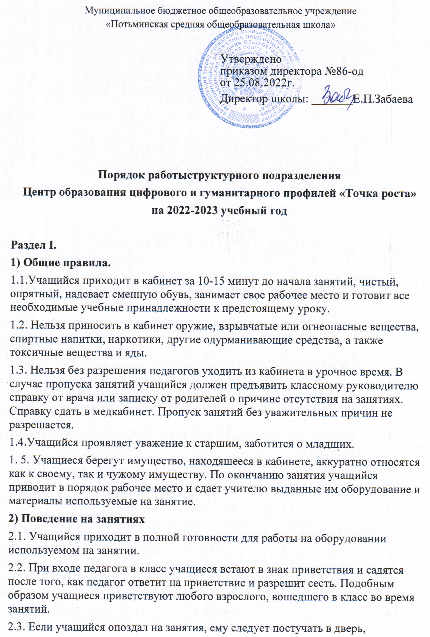

извиниться, изложить причину опоздания (если об этом спросит учитель), молча, не мешая ходу занятия, сесть за парту и включиться в работу.

2.4. Во время занятия нельзя шуметь, отвлекаться самому и отвлекать товарищей от занятий посторонними разговорами, играми и другими, не относящимися к занятию делами. Нельзя пользоваться мобильными телефонами. Урочное время должно использоваться учащимися только для учебных целей.

2.5. Если во время занятий учащемуся необходимо выйти из класса, он должен попросить разрешения у педагога.

2.6. Если учащийся хочет задать вопрос учителю или ответить на вопрос учителя, он поднимает руку.

2.7. Учащиеся должны бережно относиться к имуществу Центра цифрового и гуманитарного профилей «Точка роста».

2.8. Звонок (сигнал) об окончании занятия дается для учителя. Только когда учитель объявит об окончании занятий, учащийся вправе покинуть класс. При выходе учителя или другого взрослого из класса учащиеся встают.

3) Поведение до начала, в перерывах и после окончания занятий

3.1. Во время перерывов (перемен) учащийся обязан:

⎫ навести чистоту и порядок на своем рабочем месте;

⎫ выйти из класса;

⎫ подчиняться требованиям педагога и работников школы;

⎫ помочь подготовить класс по просьбе педагога к следующему занятию.

3.2. Учащимся запрещается:

⎫ бегать вблизи оконных проемов и в других местах, не приспособленных для игр;

⎫ толкать друг друга, бросаться предметами и применять физическую силу;

⎫ употреблять непристойные выражения и жесты, шуметь, мешать отдыхать другим.

4) Заключительные положения

4.1. Учащиеся не имеют права во время нахождения в помещении «Точка роста» совершать действия опасные для жизни и здоровья самих себя и окружающих.

4.2. Настоящие правила распространяются на территории помещений «Точка роста» и на все мероприятия, проводимые школой в данном помещении.

4.3. За нарушение настоящих Правил и Устава школы учащиеся привлекаются к ответственности.

Раздел II.
- Продолжительность учебного года
Начало учебного года - 01.09.2022
Продолжительность учебного года:
во 2 – 11 классах - 34 недели,
в 1 классах - 33 недели.
Окончание учебного года 31.05.2023
- Регламентирование образовательного процесса на неделю
В структурном подразделении «Центр образования цифрового и гуманитарного профилей «Точка роста» (далее Центр) устанавливается продолжительность учебной недели 5 дней.

- Продолжительность учебных периодов
Учебный год делится на 4 четверти:
- четверть - 01.09.2022-25.10.2022
- четверть- 04.11.2022- 25.12.2022
- четверть - 09.01.2023-256.03.2023
- четверть - 03.04.2023 - 31.05.2023
- Сроки и продолжительность каникул
Осенние каникулы: с 26.10.2022 по 03.11.2022 (9 дней)
Зимние каникулы: с 26.12.2022 по 08.01.2023 (14 дней)
Весенние каникулы: с 27.03.2023 по 02.04.2023 (7 дней)
- Режим работы Центра
Понедельник - пятница: с 8.30 до 19.00.
В воскресные и праздничные дни (установленные законодательством Российской Федерации) структурное подразделение «Центр образования цифрового и гуманитарного профилей «Точка роста» не работает.
На период школьных каникул приказом директора устанавливается особый график работы структурного подразделения «Центр образования цифрового и гуманитарного профилей «Точка роста».
Учебные занятия начинаются в 8.30 часов. Учебные занятия регламентируются расписанием уроков. В первую половину дня на базе Центра проводятся уроки по трем предметным областям - технология, информатика и ОБЖ. В свободное время, согласно заявкам, в кабинетах центра допускается проведение уроков других предметных областей.
Во второй половине дня на базе Центра проводятся занятия внеурочной деятельности и занятия по программам дополнительного образования. Эти занятия регламентируются планом, а также расписанием.
Расписание занятий внеурочной деятельности формируется отдельно от расписания уроков. Продолжительность занятия внеурочной деятельности составляет 40 минут.

Расписание звонков на занятия, проводимые в Центре
учебных занятий | занятий внеурочной деятельности
1 половина дня | 2 половина дня
1 урок 08.30-09.15 | 1 занятие 14.10-14.50
2 урок 09.25 - 10.10 | 2 занятие 15.00 - 15.40
3 урок 10.25 - 11.10 | 3 занятие 15.50 - 16.30
4 урок 11.25 - 12.10 | 4 занятие 16.40 - 17.20
5 урок 12.25-13.10 | 5 занятие 17.30 - 18.10
6 урок 13.20 - 14.05 | 6 занятие 18.20 - 19.00
7 урок 14.10-14.55

